

**Земское собрание Малотроицкого сельского поселения**

муниципального района «Чернянский район» Белгородской области

**РЕШЕНИЕ**

# 31 июля 2019 года № 45

**Об официальных символах (гербе и флаге) Малотроицкого сельского поселения муниципального района « Чернянский район » Белгородской области**

В соответствии со статьей 9 Федерального закона от 06.10.2003 года № 131-ФЗ «Об общих принципах организации местного самоуправления в Российской Федерации», статьей 9 Устава Малотроицкого сельского поселения муниципального района «Чернянский район» Белгородской области, земское собрание Малотроицкого сельского поселения **решило :**

1. Утвердить герб и флаг Малотроицкого сельского поселения в качестве официальных символов Малотроицкого сельского поселения.

2. Утвердить Положение «О гербе Малотроицкого сельского поселения муниципального района «Чернянский район» Белгородской области» (приложение 1) .

3. Утвердить Положение «О флаге Малотроицкого сельского поселения муниципального района «Чернянский район» Белгородской области» (приложение 2) .

4. Направить настоящее решение, Положение «О гербе Малотроицкого сельского поселения муниципального района «Чернянский район» Белгородской области», Положение «О флаге Малотроицкого сельского поселения муниципального района «Чернянский район» Белгородской области» в Государственный геральдический совет при Президенте Российской Федерации на геральдическую экспертизу и последующее внесение герба и флага Малотроицкого сельского поселения муниципального района «Чернянский район» Белгородской области в Государственный геральдический Регистр Российской Федерации.

5. После регистрации герба и флага Малотроицкого сельского поселения муниципального района «Чернянский район» Белгородской области в Государственном геральдическом Регистре Российской Федерации, обнародовать настоящее решение в порядке, предусмотренном Уставом Малотроицкого сельского поселения и разместить на официальном сайте органов местного самоуправления Малотроицкого сельского поселения в сети «Интернет».

6. Контроль за выполнением настоящего решения оставляю за собой.

**Глава Малотроицкого**

**сельского поселения Н.В.Мухин**

Приложение 1

к решениюземского собрания

Малотроицкого сельского поселения

от 31 июля 2019 г. № 45

ПОЛОЖЕНИЕ

«О ГЕРБЕ МАЛОТРОИЦКОГО СЕЛЬСКОГО ПОСЕЛЕНИЯ

МУНИЦИПАЛЬНОГО РАЙОНА «ЧЕРНЯНСКИЙ РАЙОН»

БЕЛГОРОДСКОЙ ОБЛАСТИ»

Настоящим Положением устанавливается описание, обоснование и порядок использования герба Малотроицкого сельского поселения муниципального района «Чернянский район» Белгородской области (далее – герба Малотроицкого сельского поселения).

1. Общие положения

1.1. Герб Малотроицкого сельского поселения является официальным символом Малотроицкого сельского поселения.

1.2. Герб Малотроицкого сельского поселения отражает исторические, культурные, социально-экономические, национальные и иные местные традиции.

1.3. Настоящее Положение с приложениями на бумажном и электронном носителях хранится в архиве Малотроицкого сельского поселения и доступно для ознакомления всем заинтересованным лицам.

1.4. Герб Малотроицкого сельского поселения подлежит государственной регистрации в порядке, установленном федеральным законодательством и законодательством Белгородской области.

1. Геральдическое описание и обоснование символики герба

**Малотроицкого сельского поселения**

2.1. Геральдическое описание герба Малотроицкого сельского поселения:

**«В серебряном поле под черной вырезанной главой, образующей вершину тройной горы – фигура, составленная из трех сложенных (один и два) в круг зеленых колец, внутри имеющих вид обращенных навстречу ходу солнца березовых ветвей, каждая - с тремя видимыми листами; и показанного поверх ветвей лазоревого диска (шара), обремененного серебряным голубем, летящим прямо с воздетыми крыльями и имеющим нимб в виде сияния, также серебряного».**

2.2. Обоснование символики герба Малотроицкого сельского поселения.

История села Малотроицкого – административного центра современного Малотроицкого сельского поселения – начинается в середине XVII столетия. В то время на эти территории, расположенные к северу от Азовского и Черного мерей, претендовали крымские татары, а между Крымом и Русью лежала безлюдная степь «Дикое поле». Первыми поселенцами слободы Котельная Плота (изначально так именовали село Малотроицкое) были вольнолюбивые, отважные и мужественные люди – беглые крестьяне, не пожелавшие жить под гнетом русских князей и бояр. Во многом благодаря таким переселенцам Белгородский край становится основным южным форпостом Руси в борьбе с крымскими татарами, для защиты от которых была построена мощная оборонительная линия – «Белгородская черта».

После победы Петра Первого над шведами под Полтавой в 1709 году начинается укрепление южных границ Российского государства на территории «Дикого Поля» и бесконечные набеги крымских татар прекращаются, чему содействовали многие знатные и влиятельные люди того времени – соратники Петра Первого. Так, слобода Котельная Плота с окружающими ее землями была отдана графу Орлову-Давыдову, который основал неподалеку хутор, названный в честь Петра Первого – Петровский. Земли с северной стороны от Малотроицкого отдаются князю Трубецкому, основавшему село (ныне – хутор) Славянку, а от него по наследству переходят к князю Всеволожскому. Дворянин Бакланов получил надел земли юго-восточнее слободы Котельная Плота, основав там хутор Бакланов (ныне – село Баклановка). Западнее слободы Котельная Плота земля передана князю Кочубею, а южнее – князю Раевскому. Земельный надел после победы над Наполеоном западнее слободы Котельная Плота получает дальняя родственница князя Кутузова Хитрова, основавшая на своих землях хутор Хитрово (ныне – село Хитрово).

В 1813 году в честь победы над Наполеоном по инициативе князя Трубецкого в слободе Котельная Плота начинается строительство церкви Святой Троицы. Строили эту церковь на народные пожертвования, кирпич для стройки покупали у князя Кочубея. На каждом кирпиче была отпечатана буква «К». Колокола для церкви отливались в городе Туле и были перевезены крестьянами без лошадей и волов. Самый большой колокол весил 102 пуда или 1650 кг. Закончилось строительство церкви Святой Троицы в 1825 году. С момента основания церковь становится центром культурной жизни всего Троицкого прихода с окрестными селами и хуторами: возникает церковно-приходская школа, преобразованная в 1907 году в земскую, а также больница. Слободу Котельная Плота, в связи со строительством церкви Святой Троицы, переименовали в слободу Троицкую, которая долгое время входила в состав Новооскольского уезда. На территории данного уезда располагалась еще одно поселение с названием Троицкое, что приводило к постоянной путанице во время отправки документов, поэтому было решено внести изменения в названия сел. Одно из них назвали Большая Троица, а другое – Малая Троица, позже сокращенное до Малотроицкого.

Символика фигуры в виде трилистника, образованного зелеными березовыми ветвями с листьями и дополненная лазоревым шаром с голубем,многозначна:

- она аллегорически символизирует церковь Святой Троицы, название которой перешло в название села, а затем и всего сельского поселения. Троица – один из главных христианских праздников в память сошествия Святого духа на апостолов и посвященный прославлению Троицы. Поскольку праздник Троицы всегда празднуется летом (на 50 день после Пасхи), то, **по русской традиции, пол храма и домов верующих в День Святой Троицы устилается свежескошенной травой, иконы украшаются березовыми ветвями,** а цвет облачений церковнослужителей – зеленый, изображающий животворящую и обновляющую силу Святого Духа;

- трилистник – символ объединения, равновесия: Малотроицкое сельское поселение состоит из трех сел: Малотроицкого, Баклановки, Хитрово и трех хуторов: Петровского, Славянки и Сукмановки.

Диск (шар) символизирует обновление жизни, совершенство, божество, силу, сплоченность и обозначает небо, вечность, вселенную.

Голубь – символ мира, духовности, веры, добродетели, радости и жизни.

Черная вырезанная глава символизирует принадлежность Малотроицкого сельского поселения к Чернянскому району, где подобная глава изображена в гербе района и других сельских поселений, тем самым создавая геральдическое единство.

Примененные в гербе цвета символизируют:

серебро (белый цвет) – символ чистоты, открытости, божественной мудрости, примирения;

лазурь (синий цвет) – символ возвышенных устремлений, искренности и добродетели;

зеленый цвет символизирует природу, весну, здоровье, молодость и надежду;

черный цвет – символ мудрости, вечности и покоя.

2.3. Авторская группа:

идея герба: Валерий Нечепуренко (пгт. Чернянка), Евгения Костромина (с. Малотроицкое), Константин Моченов (г. Химки), с использованием мотива Валентина Пальваль-Кривцова (г. Белгород);

художник и компьютерный дизайн: Анна Гарсия (г. Москва);

обоснование символики: Ольга Френкель (г. Москва).

1. Порядок воспроизведения и размещения герба

**Малотроицкого сельского поселения.**

3.1. Герб Малотроицкого сельского поселения может воспроизводиться:

- в многоцветном варианте (приложение 1);

- в одноцветном контурном варианте (приложение 2);

- в одноцветном контурном варианте с условной штриховкой для обозначения цветов (шафировкой) (приложение 3).

3.2. Варианты герба Малотроицкого сельского поселения, указанные в пункте 3.1 равно допустимы. Приложения 1 – 12 к настоящему Положению, являются неотъемлемыми частями настоящего Положения.

3.3. Для обозначения региональной принадлежности и административного статуса герб Малотроицкого сельского поселения может воспроизводиться со следующими дополнительными элементами:

- вольной частью в виде четырехугольника, примыкающего изнутри к верхнему правому[1] углу герба Малотроицкого сельского поселения с воспроизведенными в нем фигурами из герба Белгородской области (приложения 4 – 6);

- короной, соответствующей статусу муниципального образования (приложения 7 – 9).

Дополнительные элементы герба Малотроицкого сельского поселения могут воспроизводиться одновременно (приложения 10 – 12).

3.4. Воспроизведение герба Малотроицкого сельского поселения независимо от его размеров и техники исполнения, должно точно соответствовать геральдическому описанию, приведенному в пункте 2.1 настоящего Положения.

Воспроизведение вольной части осуществляется в соответствии с Законом Белгородской области от 6 мая 2004 года № 122 «О гербе и флаге Белгородской области».

Корона воспроизводится согласно Методическим рекомендациями по разработке и использованию официальных символов муниципальных образований (Раздел 2, Глава VIII, пункты 45, 46), утвержденными Геральдическим Советом при Президенте Российской Федерации 28.06.2006 года.

3.5. Порядок одновременного размещения Государственного герба Российской Федерации, герба Белгородской области, герба Малотроицкого сельского поселения, иных гербов устанавливается в соответствии с федеральным законодательством, законодательством Белгородской области, регулирующими правоотношения в сфере геральдического обеспечения.

3.6. При одновременном размещении Государственного герба Российской Федерации (или герба Белгородской области) и герба Малотроицкого сельского поселения герб Малотроицкого сельского поселения располагается справа (размещение гербов по схеме 1 – 2)[2].

3.7. При одновременном размещении Государственного герба Российской Федерации (1), герба Белгородской области (2) и герба Малотроицкого сельского поселения (3), Государственный герб Российской Федерации располагается в центре. Слева от Государственного герба Российской Федерации располагается герб Белгородской области, справа от Государственного герба Российской Федерации располагается герб Малотроицкого сельского поселения (размещение гербов: 2 – 1 – 3).

3.8. При одновременном размещении четного числа гербов (например, 8-ми), Государственный герб Российской Федерации (1) располагается левее центра; справа от Государственного герба Российской Федерации располагается герб Белгородской области (2), слева от Государственного герба Российской Федерации располагается герб муниципального района «Чернянский район» (3), справа от герба Белгородской области располагается герб Малотроицкого сельского поселения (4). Гербы иных муниципальных образований, эмблемы, геральдические знаки общественных объединений, предприятий, учреждений или организаций располагаются далее поочередно слева и справа в порядке ранжирования (размещение гербов: 7 – 5 – 3 – 1 – 2 – 4 – 6 – 8).

3.9. При одновременном размещении нечетного числа гербов (например, 7-ми), Государственный герб Российской Федерации (1) располагается в центре; слева от Государственного герба Российской Федерации располагается герб Белгородской области (2), справа от Государственного герба Российской Федерации располагается герб муниципального района «Чернянский район» (3), слева от герба Белгородской области располагается герб Малотроицкого сельского поселения (4). Гербы иных муниципальных образований, эмблемы, геральдические знаки общественных объединений, предприятий, учреждений или организаций располагаются далее поочередно справа и слева в порядке ранжирования (расположение гербов: 6 – 4 – 2 – 1 – 3 – 5 – 7).

3.10. Расположение гербов, установленное в пунктах 3.6 – 3.9 указано «от зрителя».

3.11. При одновременном размещении Государственного герба Российской Федерации, герба Белгородской области, герба Малотроицкого сельского поселения размер герба Малотроицкого сельского поселения не может превышать размеры других гербов.

3.12. При одновременном размещении Государственного герба Российской Федерации, герба Белгородской области, герба Малотроицкого сельского поселения высота размещения герба Малотроицкого сельского поселения не может превышать высоту размещения других гербов.

3.13. При одновременном размещении Государственного герба Российской Федерации, герба Белгородской области, герба Малотроицкого сельского поселения гербы должны быть выполнены в единой технике.

3.14. Порядок изготовления, хранения и уничтожения бланков, печатей и иных носителей изображения герба Малотроицкого сельского поселения устанавливается администрацией Малотроицкого сельского поселения.

4. Порядок использования герба **Малотроицкого сельского поселения**

4.1. Герб Малотроицкого сельского поселения в многоцветном варианте размещается:

1) на вывесках, фасадах зданий органов местного самоуправления; муниципальных предприятий и учреждений Малотроицкого сельского поселения;

2) в залах заседаний органов местного самоуправления Малотроицкого сельского поселения;

3) в кабинетах главы Малотроицкого сельского поселения выборных должностных лиц местного самоуправления Малотроицкого сельского поселения; должностного лица, исполняющего полномочия главы местной администрации (далее – главы администрации) Малотроицкого сельского поселения.

4.2. Герб Малотроицкого сельского поселения в многоцветном варианте может размещаться:

1) в кабинетах заместителей главы Малотроицкого сельского поселения, заместителей главы администрации Малотроицкого сельского поселения, руководителей и их заместителей отраслевых, структурных подразделений администрации Малотроицкого сельского поселения, руководителей и их заместителей муниципальных предприятий, учреждений и организаций Малотроицкого сельского поселения;

2) на официальных сайтах органов местного самоуправления Малотроицкого сельского поселения в информационно-коммуникационной сети «Интернет»;

3) на всех видах транспорта, предназначенных для обслуживания населения Малотроицкого сельского поселения;

4) в заставках местных телевизионных программ;

5) на форме спортивных команд и отдельных спортсменов, представляющих Малотроицкое сельское поселение;

6) на стелах, указателях, знаках, обозначающих границу Малотроицкого сельского поселения при въезде и выезде с территории Малотроицкого сельского поселения.

4.3. Герб Малотроицкого сельского поселения может воспроизводиться на бланках:

1) Главы Малотроицкого сельского поселения;

2) Главы администрации Малотроицкого сельского поселения;

3) Администрации Малотроицкого сельского поселения;

4) земского собрания Малотроицкого сельского поселения;

5) депутатов земского собрания Малотроицкого сельского поселения;

6) Избирательной комиссии Малотроицкого сельского поселения;

7) должностных лиц органов местного самоуправления Малотроицкого сельского поселения;

8) удостоверений лиц, осуществляющих службу на должностях в органах местного самоуправления, муниципальных служащих, депутатов земского собрания Малотроицкого сельского поселения, членов иных органов местного самоуправления, служащих (работников) муниципальных предприятий, учреждений и организаций;

9) удостоверений к знакам различия, знакам отличия, установленных муниципальными правовыми актами.

4.4. Герб Малотроицкого сельского поселения может воспроизводиться:

1) на знаках различия, знаках отличия, установленных муниципальными правовыми актами земского собрания Малотроицкого сельского поселения;

2) на визитных карточках лиц, осуществляющих службу на должностях в органах местного самоуправления; на визитных карточках депутатов земского собрания Малотроицкого сельского поселения; на визитных карточках служащих (работников) муниципальных предприятий, учреждений и организаций Малотроицкого сельского поселения;

3) на официальных периодических печатных изданиях, учредителями которых являются органы местного самоуправления Малотроицкого сельского поселения, предприятия, учреждения и организации, находящиеся в муниципальной собственности Малотроицкого сельского поселения.

4) на конвертах, открытках, приглашениях, календарях, а также на представительской продукции (значки, вымпелы, буклеты и иная продукция) органов местного самоуправления и муниципальных органов Малотроицкого сельского поселения;

4.5. Герб Малотроицкого сельского поселения может быть использован в качестве геральдической основы для разработки знаков различия, знаков отличия Малотроицкого сельского поселения.

4.6. Многоцветное воспроизведение герба Малотроицкого сельского поселения может использоваться при проведении:

1) протокольных мероприятий;

2) торжественных мероприятий, церемоний с участием должностных лиц органов государственной власти Белгородской области и государственных органов Белгородской области, главы Малотроицкого сельского поселения, официальных представителей Малотроицкого сельского поселения;

3) иных официальных мероприятий.

4.7. Изображение герба Малотроицкого сельского поселения в одноцветном контурном варианте помещается на гербовых печатях органов местного самоуправления; предприятий, учреждений и организаций, находящихся в муниципальной собственности Малотроицкого сельского поселения.

4.8. Использование герба Малотроицкого сельского поселения или его воспроизведение в случаях, не предусмотренных пунктами 4.1 – 4.7 настоящего Положения, является неофициальным использованием герба Малотроицкого сельского поселения.

4.9. Использование герба Малотроицкого сельского поселения или его воспроизведение в случаях, не предусмотренных пунктами 4.1 – 4.7 настоящего Положения, осуществляется по согласованию с администрацией Малотроицкого сельского поселения, в порядке,установленномрешением земского собрания Малотроицкого сельского поселения.

5. Контроль и ответственность за нарушение настоящего Положения

5.1. Контроль соблюдения установленных настоящим Положением норм возлагается на администрацию Малотроицкого сельского поселения.

5.2. За искажение герба (рисунка герба), установленного настоящим Положением, исполнитель допущенных искажений несет административную ответственность, в соответствии с действующим законодательством.

5.3. Нарушениями норм воспроизведения и использования герба Малотроицкого сельского поселения являются:

1) использование герба Малотроицкого сельского поселения в качестве геральдической основы гербов и флагов общественных объединений, муниципальных унитарных предприятий, муниципальных учреждений и организаций, независимо от их организационно-правовой формы;

2) использование герба Малотроицкого сельского поселения в качестве средства визуальной идентификации и рекламы товаров, работ и услуг, если реклама этих товаров, работ и услуг запрещена или ограничена в соответствии с законодательством Российской Федерации.

3) искажение рисунка герба Малотроицкого сельского поселения, установленного в пункте 2.1 части 2 настоящего Положения;

4) использование герба Малотроицкого сельского поселения или его воспроизведение с нарушением норм, установленных настоящим Положением;

5) воспроизведение герба Малотроицкого сельского поселения с искажением или изменением композиции, или цветов, выходящим за пределы геральдически допустимого;

6) надругательство над гербом Малотроицкого сельского поселения или его воспроизведением, в том числе путем нанесения надписей, рисунков оскорбительного содержания, использования в оскорбляющем нравственность качестве;

7) умышленное повреждение герба Малотроицкого сельского поселения.

5.4. Производство по делам об административных правонарушениях, предусмотренных пунктом 5.3, осуществляется в порядке, установленном статьей 5.3 главы 5 Закона Белгородской области от 04.07.2002 № 35 (в ред. [законов Белгородской области от 04.08.2005 № 208; от 18.09.2007 № 144](http://docs.cntd.ru/document/469021661); [от 03.07.2009 № 284](http://docs.cntd.ru/document/469024975)) «Об административных правонарушениях на территории Белгородской области».

6. Заключительные положения

6.1. Внесение в композицию герба Малотроицкого сельского поселения каких-либо изменений допустимо в соответствии с законодательством, регулирующим правоотношения в сфере геральдического обеспечения.

6.2. Права на использование герба Малотроицкого сельского поселения, с момента установления его земским собранием Малотроицкого сельского поселения в качестве официального символа Малотроицкого сельского поселения, принадлежат органам местного самоуправления Малотроицкого сельского поселения.

6.3. Герб Малотроицкого сельского поселения, с момента установления его земским собранием Малотроицкого сельского поселения в качестве официального символа Малотроицкого сельского поселения, согласно пункту 2 части 6 статьи 1259 части 4 Гражданского кодекса Российской Федерации авторским правом не охраняется.

**ПРИЛОЖЕНИЕ 1**

к Положению «О гербе

Малотроицкого сельского поселения

Муниципального района «Чернянский район»

Белгородской области»

от 31 июля 2019 г. № 45

**МНОГОЦВЕТНЫЙ РИСУНОК ГЕРБА**

**МАЛОТРОИЦКОГО СЕЛЬСКОГО ПОСЕЛЕНИЯ**

**МУНИЦИПАЛЬНОГО РАЙОНА «ЧЕРНЯНСКИЙ РАЙОН»**

**БЕЛГОРОДСКОЙ ОБЛАСТИ**

**(гербовый щит)**

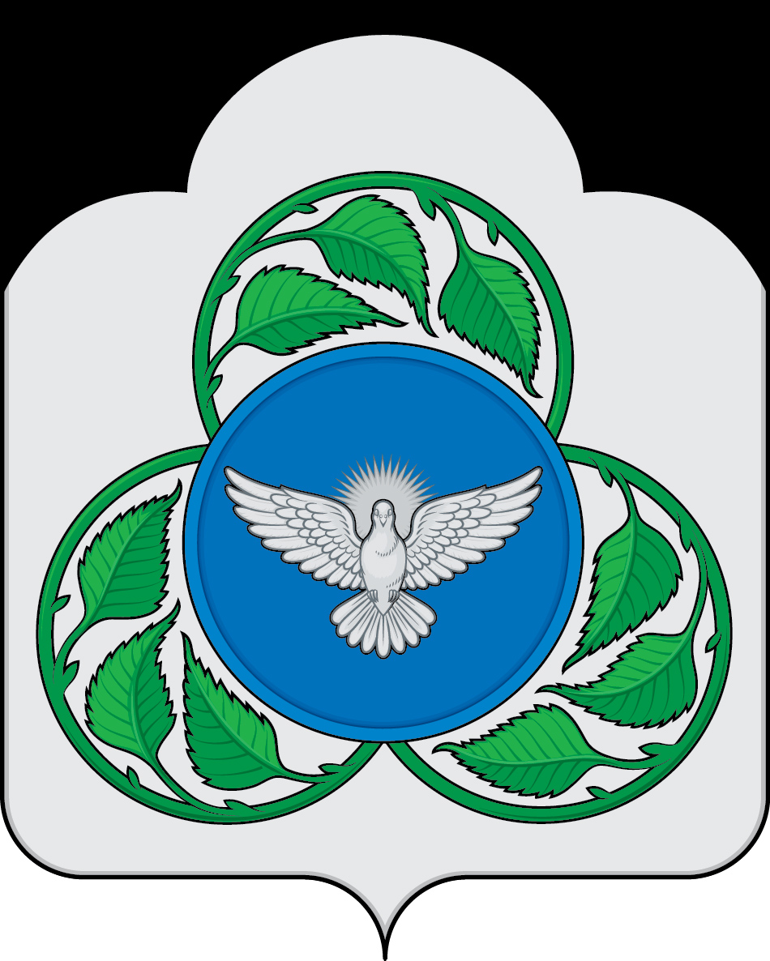

**ПРИЛОЖЕНИЕ 2**

к Положению «О гербе

Малотроицкого сельского поселения

Муниципального района «Чернянский район»

Белгородской области»

от 31 июля 2019 г. № 45

**ОДНОЦВЕТНЫЙ КОНТУРНЫЙ РИСУНОК ГЕРБА**

**МАЛОТРОИЦКОГО СЕЛЬСКОГО ПОСЕЛЕНИЯ**

**МУНИЦИПАЛЬНОГО РАЙОНА «ЧЕРНЯНСКИЙ РАЙОН»**

**БЕЛГОРОДСКОЙ ОБЛАСТИ**

**(гербовый щит)**



**ПРИЛОЖЕНИЕ 3**

Малотроицкого сельского поселения

Муниципального района «Чернянский район»

Белгородской области»

от 31 июля 2019 г. № 45

**ОДНОЦВЕТНЫЙ КОНТУРНЫЙ РИСУНОК С УСЛОВНОЙ**

**ШТРИХОВКОЙ ДЛЯ ОБОЗНАЧЕНИЯ ЦВЕТА ГЕРБА**

**МАЛОТРОИЦКОГО СЕЛЬСКОГО ПОСЕЛЕНИЯ**

**МУНИЦИПАЛЬНОГО РАЙОНА «ЧЕРНЯНСКИЙ РАЙОН»**

**БЕЛГОРОДСКОЙ ОБЛАСТИ**

**(гербовый щит)**



**ПРИЛОЖЕНИЕ 4**

к Положению «О гербе

Малотроицкого сельского поселения

Муниципального района «Чернянский район»

Белгородской области»

от 31 июля 2019 г. № 45

**МНОГОЦВЕТНЫЙ РИСУНОК ГЕРБА**

**МАЛОТРОИЦКОГО СЕЛЬСКОГО ПОСЕЛЕНИЯ**

**МУНИЦИПАЛЬНОГО РАЙОНА «ЧЕРНЯНСКИЙ РАЙОН»**

**БЕЛГОРОДСКОЙ ОБЛАСТИ**

**(гербовый щит с вольной частью)**

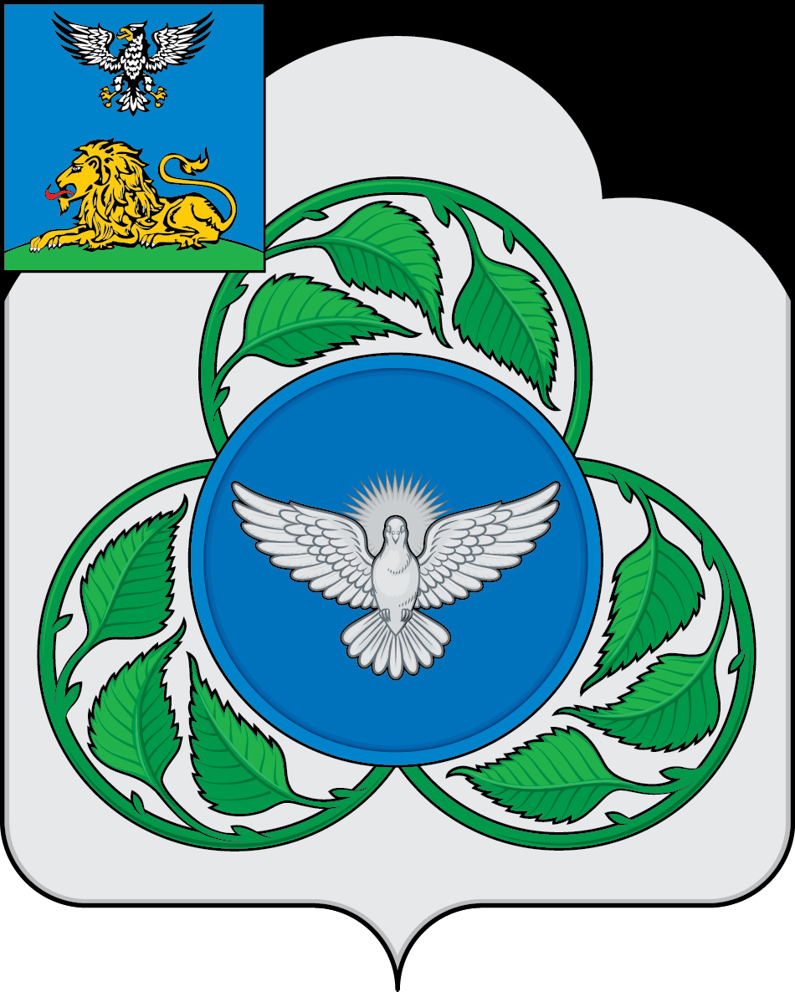

**ПРИЛОЖЕНИЕ 5**

к Положению «О гербе

Малотроицкого сельского поселения

Муниципального района «Чернянский район»

Белгородской области»

от 31 июля 2019 г. № 45

**ОДНОЦВЕТНЫЙ КОНТУРНЫЙ РИСУНОК ГЕРБА**

**МАЛОТРОИЦКОГО СЕЛЬСКОГО ПОСЕЛЕНИЯ**

**МУНИЦИПАЛЬНОГО РАЙОНА «ЧЕРНЯНСКИЙ РАЙОН»**

**БЕЛГОРОДСКОЙ ОБЛАСТИ**

**(гербовый щит с вольной частью)**



**ПРИЛОЖЕНИЕ 6**

к Положению «О гербе

Малотроицкого сельского поселения

Муниципального района «Чернянский район»

Белгородской области»

от 31 июля 2019 г. № 45

**ОДНОЦВЕТНЫЙ КОНТУРНЫЙ РИСУНОК С УСЛОВНОЙ**

**ШТРИХОВКОЙ ДЛЯ ОБОЗНАЧЕНИЯ ЦВЕТА ГЕРБА**

**МАЛОТРОИЦКОГО СЕЛЬСКОГО ПОСЕЛЕНИЯ**

**МУНИЦИПАЛЬНОГО РАЙОНА «ЧЕРНЯНСКИЙ РАЙОН»**

**БЕЛГОРОДСКОЙ ОБЛАСТИ**

**(гербовый щит с вольной частью)**



**ПРИЛОЖЕНИЕ 7**

к Положению «О гербе

Малотроицкого сельского поселения

Муниципального района «Чернянский район»

Белгородской области»

от 31 июля 2019 г. № 45

**МНОГОЦВЕТНЫЙ РИСУНОК ГЕРБА**

**МАЛОТРОИЦКОГО СЕЛЬСКОГО ПОСЕЛЕНИЯ**

**МУНИЦИПАЛЬНОГО РАЙОНА «ЧЕРНЯНСКИЙ РАЙОН»**

**БЕЛГОРОДСКОЙ ОБЛАСТИ**

**(коронованный щит)**

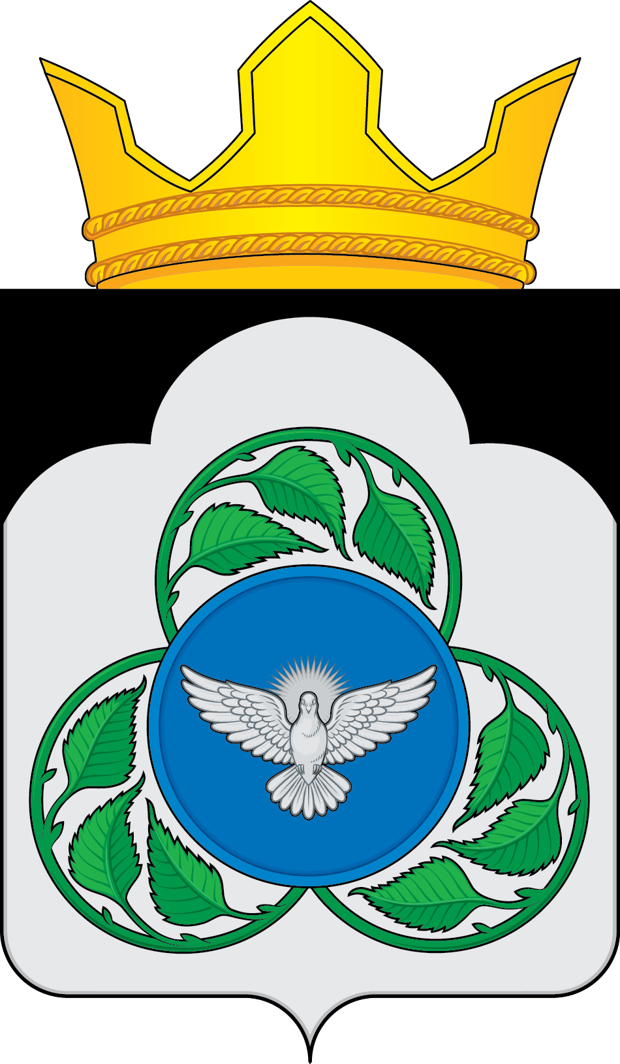

**ПРИЛОЖЕНИЕ 8**

к Положению «О гербе

Малотроицкого сельского поселения

Муниципального района «Чернянский район»

Белгородской области»

от 31 июля 2019 г. № 45

**ОДНОЦВЕТНЫЙ КОНТУРНЫЙ РИСУНОК ГЕРБА**

**МАЛОТРОИЦКОГО СЕЛЬСКОГО ПОСЕЛЕНИЯ**

**МУНИЦИПАЛЬНОГО РАЙОНА «ЧЕРНЯНСКИЙ РАЙОН»**

**БЕЛГОРОДСКОЙ ОБЛАСТИ**

**(коронованный щит)**



**ПРИЛОЖЕНИЕ 9**

к Положению «О гербе

Малотроицкого сельского поселения

Муниципального района «Чернянский район»

Белгородской области»

от 31 июля 2019 г. № 45

**ОДНОЦВЕТНЫЙ КОНТУРНЫЙ РИСУНОК С УСЛОВНОЙ**

**ШТРИХОВКОЙ ДЛЯ ОБОЗНАЧЕНИЯ ЦВЕТА ГЕРБА**

**МАЛОТРОИЦКОГО СЕЛЬСКОГО ПОСЕЛЕНИЯ**

**МУНИЦИПАЛЬНОГО РАЙОНА «ЧЕРНЯНСКИЙ РАЙОН»**

**БЕЛГОРОДСКОЙ ОБЛАСТИ**

**(коронованный щит)**



**ПРИЛОЖЕНИЕ 10**

к Положению «О гербе

Малотроицкого сельского поселения

Муниципального района «Чернянский район»

Белгородской области»

от 31 июля 2019 г. № 45

**МНОГОЦВЕТНЫЙ РИСУНОК ГЕРБА**

**МАЛОТРОИЦКОГО СЕЛЬСКОГО ПОСЕЛЕНИЯ**

**МУНИЦИПАЛЬНОГО РАЙОНА «ЧЕРНЯНСКИЙ РАЙОН»**

**БЕЛГОРОДСКОЙ ОБЛАСТИ**

**(коронованный щит с вольной частью)**

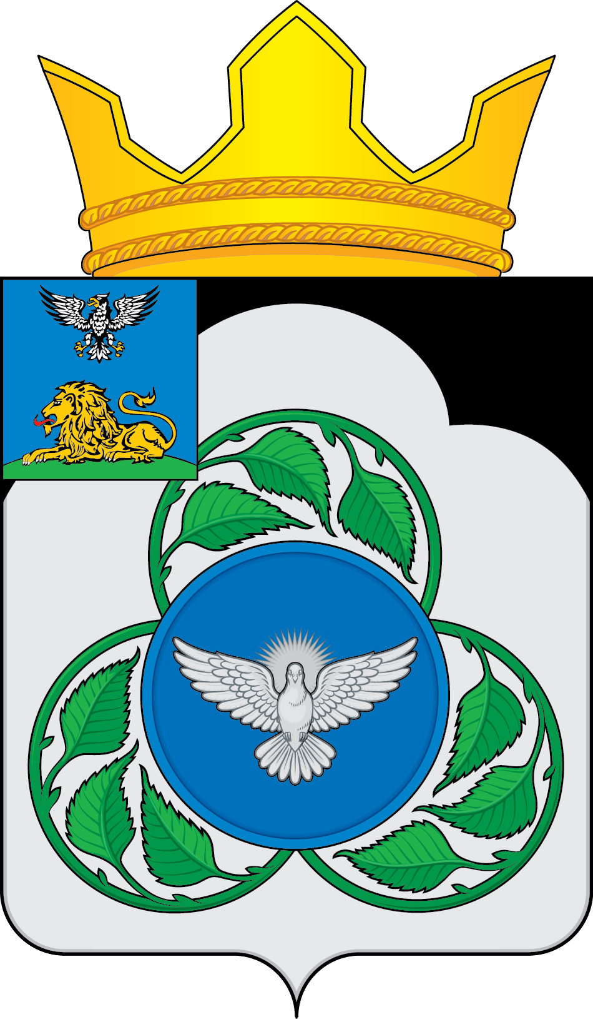

**ПРИЛОЖЕНИЕ 11**

к Положению «О гербе

Малотроицкого сельского поселения

Муниципального района «Чернянский район»

Белгородской области»

от 31 июля 2019 г. № 45

**ОДНОЦВЕТНЫЙ КОНТУРНЫЙ РИСУНОК ГЕРБА**

**МАЛОТРОИЦКОГО СЕЛЬСКОГО ПОСЕЛЕНИЯ**

**МУНИЦИПАЛЬНОГО РАЙОНА «ЧЕРНЯНСКИЙ РАЙОН»**

**БЕЛГОРОДСКОЙ ОБЛАСТИ**

**(коронованный щит с вольной частью)**



**ПРИЛОЖЕНИЕ 12**

к Положению «О гербе

Малотроицкого сельского поселения

Муниципального района «Чернянский район»

Белгородской области»

от 31 июля 2019 г. № 45

**ОДНОЦВЕТНЫЙ КОНТУРНЫЙ РИСУНОК С УСЛОВНОЙ**

**ШТРИХОВКОЙ ДЛЯ ОБОЗНАЧЕНИЯ ЦВЕТА ГЕРБА**

**МАЛОТРОИЦКОГО СЕЛЬСКОГО ПОСЕЛЕНИЯ**

**МУНИЦИПАЛЬНОГО РАЙОНА «ЧЕРНЯНСКИЙ РАЙОН»**

**БЕЛГОРОДСКОЙ ОБЛАСТИ**

**(коронованный щит с вольной частью)**



Приложение № 2

к решениюземского собрания

Малотроицкого сельского поселения

от 31 июля 2019 г. № 45

ПОЛОЖЕНИЕ

«О ФЛАГЕ МАЛОТРОИЦКОГО СЕЛЬСКОГО ПОСЕЛЕНИЯ

МУНИЦИПАЛЬНОГО РАЙОНА «ЧЕРНЯНСКИЙ РАЙОН»

БЕЛГОРОДСКОЙ ОБЛАСТИ»

Настоящим Положением устанавливается описание, обоснование и порядок использования флага Малотроицкого сельского поселения муниципального района «Чернянский район» Белгородской области (далее – флага Малотроицкого сельского поселения).

**1. Общие положения**

1.1. Флаг Малотроицкого сельского поселения является официальным символом Малотроицкого сельского поселения.

1.2. Флаг Малотроицкого сельского поселения отражает исторические, культурные, социально-экономические, национальные и иные местные традиции.

1.3. Настоящее Положение с приложениями на бумажном и электронном носителях хранится в администрации Малотроицкого сельского поселения и доступно для ознакомления всем заинтересованным лицам.

1.4. Флаг Малотроицкого сельского поселения подлежит государственной регистрации в порядке, установленном федеральным законодательством и законодательством Белгородской области.

**2. Описание и обоснование символики флага**

**Малотроицкого сельского поселения**

2.1. Описание флага Малотроицкого сельского поселения:

**«Прямоугольное двухстороннее полотнище с отношением ширины к длине 2:3, воспроизводящее фигуры герба Малотроицкого сельского поселения, выполненные зеленым, черным, белым и синим цветом. Обратная сторона полотнища зеркально воспроизводит лицевую».**

2.2. Рисунок флага Малотроицкого сельского поселения приводится в приложении к настоящему Положению, являющемся неотъемлемой частью настоящего Положения.

2.3. Обоснование символики флага Малотроицкого сельского поселения.

Флаг Малотроицкого сельского поселения создан на основе герба Малотроицкого сельского поселения и повторяет его символику.

История села Малотроицкого – административного центра современного Малотроицкого сельского поселения – начинается в середине XVII столетия. В то время на эти территории, расположенные к северу от Азовского и Черного мерей, претендовали крымские татары, а между Крымом и Русью лежала безлюдная степь «Дикое поле». Первыми поселенцами слободы Котельная Плота (изначально так именовали село Малотроицкое) были вольнолюбивые, отважные и мужественные люди – беглые крестьяне, не пожелавшие жить под гнетом русских князей и бояр. Во многом благодаря таким переселенцам Белгородский край становится основным южным форпостом Руси в борьбе с крымскими татарами, для защиты от которых была построена мощная оборонительная линия – «Белгородская черта».

После победы Петра Первого над шведами под Полтавой в 1709 году начинается укрепление южных границ Российского государства на территории «Дикого Поля» и бесконечные набеги крымских татар прекращаются, чему содействовали многие знатные и влиятельные люди того времени – соратники Петра Первого. Так, слобода Котельная Плота с окружающими ее землями была отдана графу Орлову-Давыдову, который основал неподалеку хутор, названный в честь Петра Первого – Петровский. Земли с северной стороны от Малотроицкого отдаются князю Трубецкому, основавшему село (ныне – хутор) Славянку, а от него по наследству переходят к князю Всеволожскому. Дворянин Бакланов получил надел земли юго-восточнее слободы Котельная Плота, основав там хутор Бакланов (ныне – село Баклановка). Западнее слободы Котельная Плота земля передана князю Кочубею, а южнее – князю Раевскому. Земельный надел после победы над Наполеоном западнее слободы Котельная Плота получает дальняя родственница князя Кутузова Хитрова, основавшая на своих землях хутор Хитрово (ныне – село Хитрово).

В 1813 году в честь победы над Наполеоном по инициативе князя Трубецкого в слободе Котельная Плота начинается строительство церкви Святой Троицы. Строили эту церковь на народные пожертвования, кирпич для стройки покупали у князя Кочубея. На каждом кирпиче была отпечатана буква «К». Колокола для церкви отливались в городе Туле и были перевезены крестьянами без лошадей и волов. Самый большой колокол весил 102 пуда или 1650 кг. Закончилось строительство церкви Святой Троицы в 1825 году. С момента основания церковь становится центром культурной жизни всего Троицкого прихода с окрестными селами и хуторами: возникает церковно-приходская школа, преобразованная в 1907 году в земскую, а также больница. Слободу Котельная Плота, в связи со строительством церкви Святой Троицы, переименовали в слободу Троицкую, которая долгое время входила в состав Новооскольского уезда. На территории данного уезда располагалась еще одно поселение с названием Троицкое, что приводило к постоянной путанице во время отправки документов, поэтому было решено внести изменения в названия сел. Одно из них назвали Большая Троица, а другое – Малая Троица, позже сокращенное до Малотроицкого.

Символика фигуры в виде трилистника, образованного зелеными березовыми ветвями с листьями и дополненная лазоревым шаром с голубем,многозначна:

- она аллегорически символизирует церковь Святой Троицы, название которой перешло в название села, а затем и всего сельского поселения. Троица – один из главных христианских праздников в память сошествия Святого духа на апостолов и посвященный прославлению Троицы. Поскольку праздник Троицы всегда празднуется летом (на 50 день после Пасхи), то, **по русской традиции, пол храма и домов верующих в День Святой Троицы устилается свежескошенной травой, иконы украшаются березовыми ветвями,** а цвет облачений церковнослужителей – зеленый, изображающий животворящую и обновляющую силу Святого Духа;

- трилистник – символ объединения, равновесия: Малотроицкое сельское поселение состоит из трех сел: Малотроицкого, Баклановки, Хитрово и трех хуторов: Петровского, Славянки и Сукмановки.

Диск (шар) символизирует обновление жизни, совершенство, божество, силу, сплоченность и обозначает небо, вечность, вселенную.

Голубь – символ мира, духовности, веры, добродетели, радости и жизни.

Черная вырезанная глава символизирует принадлежность Малотроицкого сельского поселения к Чернянскому району, где подобная глава изображена в гербе района и других сельских поселений, тем самым создавая геральдическое единство.

Примененные во флаге цвета символизируют:

белый цвет (серебро) – символ чистоты, открытости, божественной мудрости, примирения;

синий цвет (лазурь) – символ возвышенных устремлений, искренности и добродетели;

зеленый цвет символизирует природу, весну, здоровье, молодость и надежду;

черный цвет – символ мудрости, вечности и покоя.

2.4. Авторская группа:

идея флага: Валерий Нечепуренко (пгт. Чернянка), Евгения Костромина (с. Малотроицкое), Константин Моченов (г. Химки), с использованием мотива Валентина Пальваль-Кривцова (г. Белгород);

художник и компьютерный дизайн: Анна Гарсия (г. Москва);

обоснование символики: Ольга Френкель (г. Москва).

**3. Порядок воспроизведения и размещения флага**

**Малотроицкого сельского поселения**

3.1. Воспроизведение флага Малотроицкого сельского поселения, независимо от его размеров и техники исполнения, должно точно соответствовать описанию, приведенному в пункте 2.1 настоящего Положения.

3.2. Порядок размещения Государственного флага Российской Федерации, флага Белгородской области, флага Малотроицкого сельского поселения, иных флагов производится в соответствии с федеральным законодательством, законодательством Белгородской области, регулирующими правоотношения в сфере геральдического обеспечения.

3.3. При одновременном размещении Государственного флага Российской Федерации (1) (или флага Белгородской области) и флага Малотроицкого сельского поселения (2) флаг Малотроицкого сельского поселения располагается справа (размещение флагов: 1 – 2)[3].

3.4. При одновременном размещении Государственного флага Российской Федерации (1), флага Белгородской области (2) и флага Малотроицкого сельского поселения (3), Государственный флаг Российской Федерации располагается в центре. Слева от Государственного флага Российской Федерации располагается флаг Белгородской области, справа от Государственного флага Российской Федерации располагается флаг Малотроицкого сельского поселения (размещение флагов: 2 – 1 – 3).

3.5. При одновременном размещении четного числа флагов (например, 8-ми), Государственный флаг Российской Федерации (1) располагается левее центра. Справа от Государственного флага Российской Федерации располагается флаг Белгородской области (2), слева от Государственного флага Российской Федерации располагается флаг муниципального района «Чернянский район» (3). Справа от флага Белгородской области располагается флаг Малотроицкого сельского поселения (4). Остальные флаги располагаются далее поочередно слева и справа в порядке ранжирования (размещение флагов: 7 – 5 – 3 – 1 – 2 – 4 – 6 – 8).

3.6. При одновременном размещении нечетного числа флагов (например, 9-ти), Государственный флаг Российской Федерации (1) располагается в центре. Слева от Государственного флага Российской Федерации располагается флаг Белгородской области (2), справа от Государственного флага Российской Федерации располагается флаг муниципального района «Чернянский район» (3). Слева от флага Белгородской области располагается флаг Малотроицкого сельского поселения (4). Остальные флаги располагаются далее поочередно справа и слева в порядке ранжирования (расположение флагов: 8 – 6 – 4 – 2 – 1 – 3 – 5 – 7 – 9).

3.7. Расположение флагов, установленное в пунктах 3.3 – 3.6 указано «от зрителя».

3.8. При одновременном размещении Государственного флага Российской Федерации, флага Белгородской области, флагов иных субъектов Российской Федерации, флага муниципального района «Чернянский район», флага Малотроицкого сельского поселения размер флага Малотроицкого сельского поселения не может превышать размеры других флагов.

3.9. При одновременном размещении Государственного флага Российской Федерации, флага Белгородской области, флагов иных субъектов Российской, флага муниципального района «Чернянский район», высота размещения флага Малотроицкого сельского поселения не может превышать высоту размещения других флагов.

3.10. При одновременном размещении Государственного флага Российской Федерации, флага Белгородской области, флагов иных субъектов Российской Федерации, флага муниципального района «Чернянский район», флага Малотроицкого сельского поселения все флаги должны быть выполнены в единой технике.

3.11. В знак траура флаг Малотроицкого сельского поселения приспускается до половины высоты флагштока (мачты). При невозможности приспустить флаг, а также, если флаг установлен в помещении, к верхней части древка выше полотнища флага крепится черная сложенная пополам и прикрепленная за место сложения лента, общая длина которой равна длине полотнища флага, а ширина составляет не менее 1/10 от ширины полотнища флага.

3.12. При вертикальном вывешивании флага Малотроицкого сельского поселения, флаг должен быть обращен лицевой стороной к зрителям.

3.13. Порядок изготовления, хранения и уничтожения флага Малотроицкого сельского поселения, бланков и иных носителей изображения флага Малотроицкого сельского поселения устанавливается администрацией Малотроицкого сельского поселения.

4. Порядок использования флага **Малотроицкого сельского поселения**

4.1. Флаг Малотроицкого сельского поселения установлен (поднят, размещен, вывешен) постоянно:

1) на зданиях органов местного самоуправления Малотроицкого сельского поселения*,* муниципальных предприятий и учреждений, находящихся в муниципальной собственности Малотроицкого сельского поселения;

2) в залах заседаний земского собрания Малотроицкого сельского поселения;

3) в кабинетах главы Малотроицкого сельского поселения, выборных должностных лиц местного самоуправления Малотроицкого сельского поселения; главы администрации Малотроицкого сельского поселения*.*

4.2. Флаг Малотроицкого сельского поселения устанавливается при проведении:

1) протокольных и официальных мероприятий;

2) торжественных мероприятий, церемоний с участием должностных лиц и официальных представителей органов государственной власти Российской Федерации, органов государственной власти Белгородской области, органов местного самоуправления муниципального района «Чернянский район» Белгородской области, органов местного самоуправления Малотроицкого сельского поселения, официальных представителей Малотроицкого сельского поселения;

4.3. Флаг Малотроицкого сельского поселения может устанавливаться:

1) в кабинетах главы Малотроицкого сельского поселения, главы администрации Малотроицкого сельского поселения, руководителей и их заместителей отраслевых, структурных подразделений администрации Малотроицкого сельского поселения, руководителей и их заместителей муниципальных предприятий, учреждений и организаций Малотроицкого сельского поселения;

2) на транспортных средствах главы Малотроицкого сельского поселения*,* главы администрации Малотроицкого сельского поселения, пассажирском транспорте и другом имуществе, предназначенном для транспортного обслуживания населения Малотроицкого сельского поселения;

3) на жилых домах в дни государственных праздников, торжественных мероприятий, проводимых органами местного самоуправления Малотроицкого сельского поселения, общественными объединениями, предприятиями, учреждениями и организациями независимо от организационно-правовой формы, а также во время семейных торжеств.

4.4. Изображение флага Малотроицкого сельского поселения может размещаться:

1) на форме спортивных команд и отдельных спортсменов, представляющих Малотроицкое сельское поселение;

2) на заставках местных телевизионных программ;

3) на официальных сайтах органов местного самоуправления Малотроицкого сельского поселения в информационно-коммуникационной сети «Интернет»;

4) на всех видах транспорта Малотроицкого сельского поселения.

5) на бланках удостоверений лиц, осуществляющих службу на должностях в органах местного самоуправления, муниципальных служащих, депутатов земского собрания Малотроицкого сельского поселения, членов иных органов местного самоуправления, служащих (работников) муниципальных предприятий, учреждений и организаций, находящихся в муниципальной собственности Малотроицкого сельского поселения;

6) на бланках удостоверений к знакам различия, знакам отличия, установленных муниципальными правовыми актами;

7) на визитных карточках лиц, осуществляющих службу на должностях в органах местного самоуправления, муниципальных служащих, депутатов земского собрания Малотроицкого сельского поселения, членов иных органов местного самоуправления, служащих (работников) муниципальных предприятий, учреждений и организаций, находящихся в муниципальной собственности Малотроицкого сельского поселения.

8) на официальных периодических печатных изданиях, учредителями которых являются органы местного самоуправления Малотроицкого сельского поселения, предприятия, учреждения и организации, находящиеся в муниципальной собственности Малотроицкого сельского поселения, муниципальные унитарные предприятия Малотроицкого сельского поселения;

9) на знаках различия, знаках отличия, установленных муниципальными правовыми актами;

10) на конвертах, открытках, приглашениях, календарях, а также на представительской продукции (значки, вымпелы, буклеты и иная продукция) органов местного самоуправления и муниципальных органов Малотроицкого сельского поселения.

4.5. Флаг Малотроицкого сельского поселения может быть использован в качестве основы для разработки наград и почетных званий Малотроицкого сельского поселения.

4.6. Размещение флага Малотроицкого сельского поселения или его изображения в случаях, не предусмотренных пунктами 4.1 – 4.5 настоящего Положения, является неофициальным использованием флага Малотроицкого сельского поселения*.*

4.7. Размещение флага Малотроицкого сельского поселения или его изображения в случаях, не предусмотренных пунктами 4.1 – 4.5 настоящего Положения, осуществляется по согласованию с органами местного самоуправления Малотроицкого сельского поселения, в порядке*,* установленном муниципальными правовыми актами Малотроицкого сельского поселения.

5. Контроль и ответственность за нарушение настоящего Положения

5.1. Контроль соблюдения установленных настоящим Положением норм возлагается на управление делами администрации Малотроицкого сельского поселения.

5.2. За искажение флага (рисунка флага), установленного настоящим Положением, исполнитель допущенных искажений несет административную ответственность, в соответствии с действующим законодательством.

5.3. Нарушениями норм использования и (или) размещения флага Малотроицкого сельского поселенияили его изображения являются:

1) использование флага Малотроицкого сельского поселения, в качестве основы гербов, эмблем и флагов общественных объединений, муниципальных предприятий, учреждений, организаций независимо от их организационно-правовой формы;

2) использование в качестве средства визуальной идентификации и рекламы товаров, работ и услуг, если реклама этих товаров, работ и услуг запрещена или ограничена в соответствии с федеральным законодательством.

3) искажение флага Малотроицкого сельского поселения или его изображения, установленного в пункте 2.1 части 2 настоящего Положения;

4) использование флага Малотроицкого сельского поселения или его изображения с нарушением норм, установленных настоящим Положением;

5) изготовление флага Малотроицкого сельского поселения или его изображение с искажением и (или) изменением композиции или цветов, выходящим за пределы вексиллологически допустимого;

6) надругательство над флагом Малотроицкого сельского поселения или его изображением, в том числе путем нанесения надписей, рисунков оскорбительного содержания, использования в оскорбляющем нравственность качестве;

7) умышленное повреждение флага Малотроицкого сельского поселения.

5.4. Использование флага Малотроицкого сельского поселения с нарушением настоящего Положения, а также надругательство над флагом Малотроицкого сельского поселения влечет за собой ответственность в соответствии с законодательством Российской Федерации и Белгородской области.

**6. Заключительные положения**

6.1. Внесение в композицию флага Малотроицкого сельского поселения каких-либо изменений допустимо в соответствии с законодательством, регулирующим правоотношения в сфере геральдического обеспечения.

6.2. Право использования флага Малотроицкого сельского поселения, с момента утверждения его земским собранием Малотроицкого сельского поселения в качестве официального символа, принадлежит органам местного самоуправления Малотроицкого сельского поселения.

6.3. Флаг Малотроицкого сельского поселения, с момента утверждения его земским собранием Малотроицкого сельского поселения в качестве официального символа, согласно пункту 2 части 6 статьи 1259 части 4 Гражданского кодекса Российской Федерации авторским правом не охраняется.

**ПРИЛОЖЕНИЕ 1**

к Положению «О флаге

Малотроицкого сельского поселения

Муниципального района «Чернянский район»

Белгородской области»

от 31 июля 2019 г. № 45

**РИСУНОК ФЛАГА**

**МАЛОТРОИЦКОГО СЕЛЬСКОГО ПОСЕЛЕНИЯ**

**МУНИЦИПАЛЬНОГО РАЙОНА «ЧЕРНЯНСКИЙ РАЙОН»**

**БЕЛГОРОДСКОЙ ОБЛАСТИ**

**(лицевая сторона)**



**(оборотная сторона)**





1. В геральдике правой стороной считается сторона, видимая зрителем слева.
2. Размещение гербов: **1 –** герб РФ или субъекта РФ, **2 –** герб муниципального образования, где цифровые обозначения указывают на степень почетности места размещения герба при взгляде от зрителя.
3. Размещение флагов: **1 –** флаг РФ или субъекта РФ, **2 –** флаг муниципального образования, где цифровые обозначения указывают на степень почетности места размещения флага при взгляде от зрителя.